**КГУ ОСШ – гимназия «Мырзакент»**

**2014-2015 учебный год**

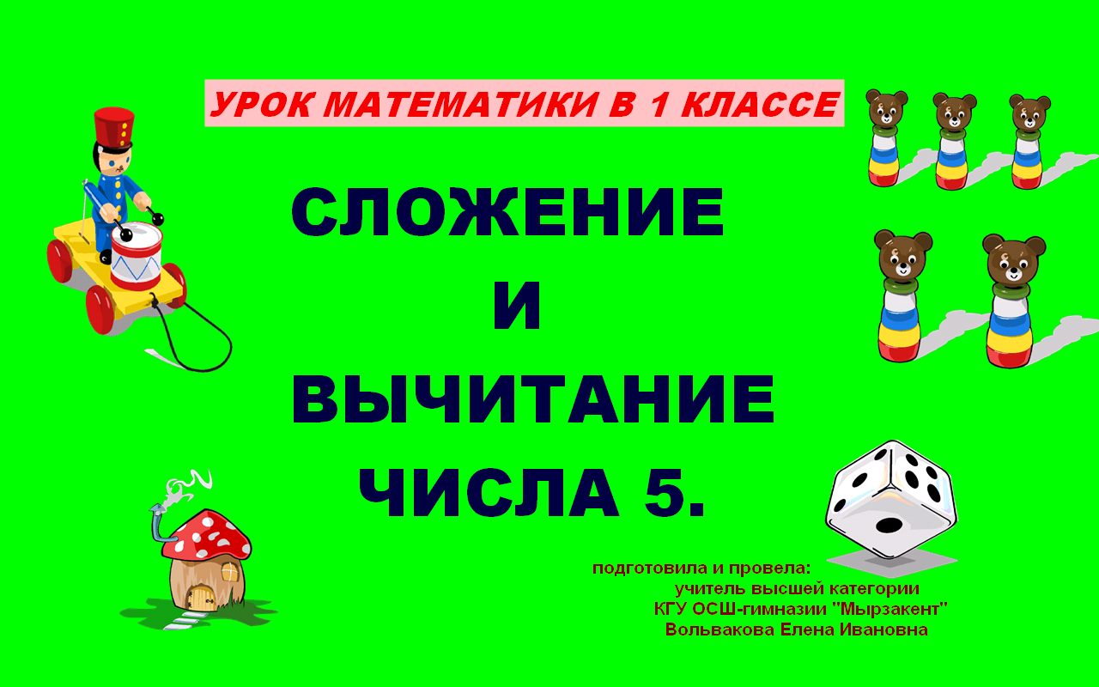

**Урок подготовлен и проведён на интерактивной доске 16 января 2015 года.**

**Преобразован в презентацию слайдов для просмотра на компьютере.**

***(учебник «Математика» 1 класс***

***издательство- ТОО «Алматыкітап баспасы»-2012 год)***

**Урок математики в 1 классе.**

**Тема: Сложение и вычитание числа 5. (слайд №1)**

**Цели и задачи урока: (слайд№2)**

* Заучить таблицу сложения и вычитания числа 5.
* Умение решать примеры с использованием числа 5.
* Решение задач устных и письменных.
* Развитие логического мышления учащихся
* Умение работать коллективно и самостоятельно.

**Тип урока:** ввод новых знаний.

**Методы:** побудительный, частично-поисковый **Оборудование:** интерактивная доска (письмо цифр интерактивной ручкой), слайды, учебник, тетради. карточки-рисунки..

**Ход урока:**

1. **Оргмомент.**

**Психологический настрой на урок.**

***( Музыкальная физминутка «Африканская)***

*О, пири-тики-тамба, – 2раза*

*О.муса, муса, муса, -2 раза*

*Ле-о-ле-ле! – 2 раза*

*О, пири-ля –о бэбе! – 2 раза*

*Ле, ле, бабэ, о ле! -2 раза*

*Ча-ча-ча! ( поют и выполняют движения)*

1. **Работа над закреплением пройденного материала.**

**(слайд №3)**

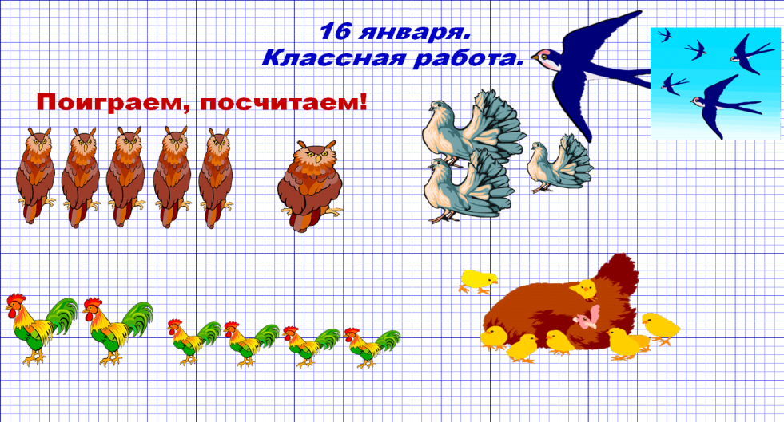

- посмотри на картинки, что ты видишь?

-как называются эти птицы? (дикие, домашние, перелётные)

- составь и запиши на доске под картинками примеры:

**Например:**

5+1=6 **или** 1+5=6 **или** 6-1=5 **или** 6-5=1

2+4=6 **или**  4+2=6 **или**  6-2=4 **или** 6-4=2

(закрепляются математические термины **«Слагаемое, слагаемое, сумма»** и **«Уменьшаемое, вычитаемое, разность»**

1. **Знакомство с новым материалом.**

**А)** Работа по учебнику стр 121 №2. Составление таблицы сложения и вычитания числа 5. **(слайд №4)**

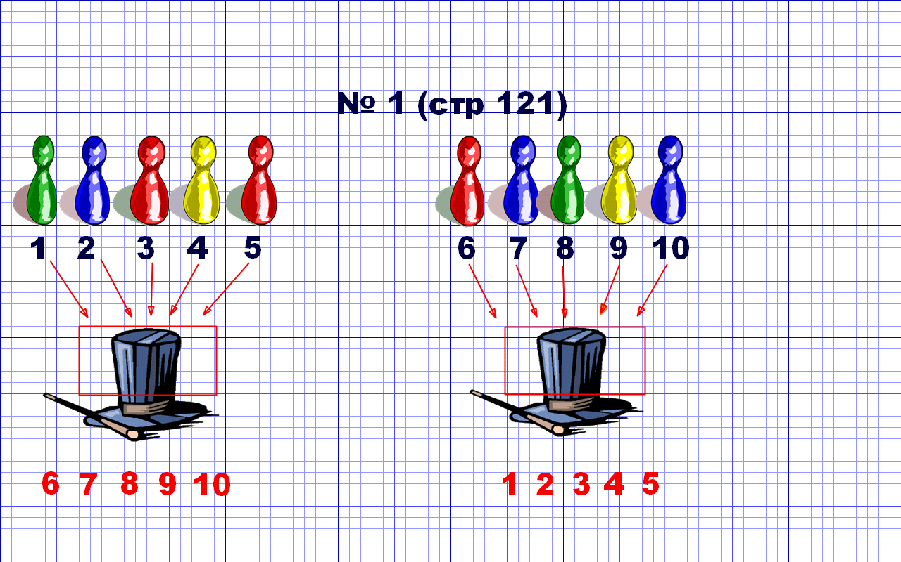

Задание: под шляпой фокусника спрятаны числа со знаками. Интерактивной ручкой отодвигается шляпа, под ними в рамке запись +5; -5. В форме игры ученики составляют устно примеры.

**Б)** Затем записывают их в рабочую пропись по математике №3.(стр 13) **(слайд №5)**

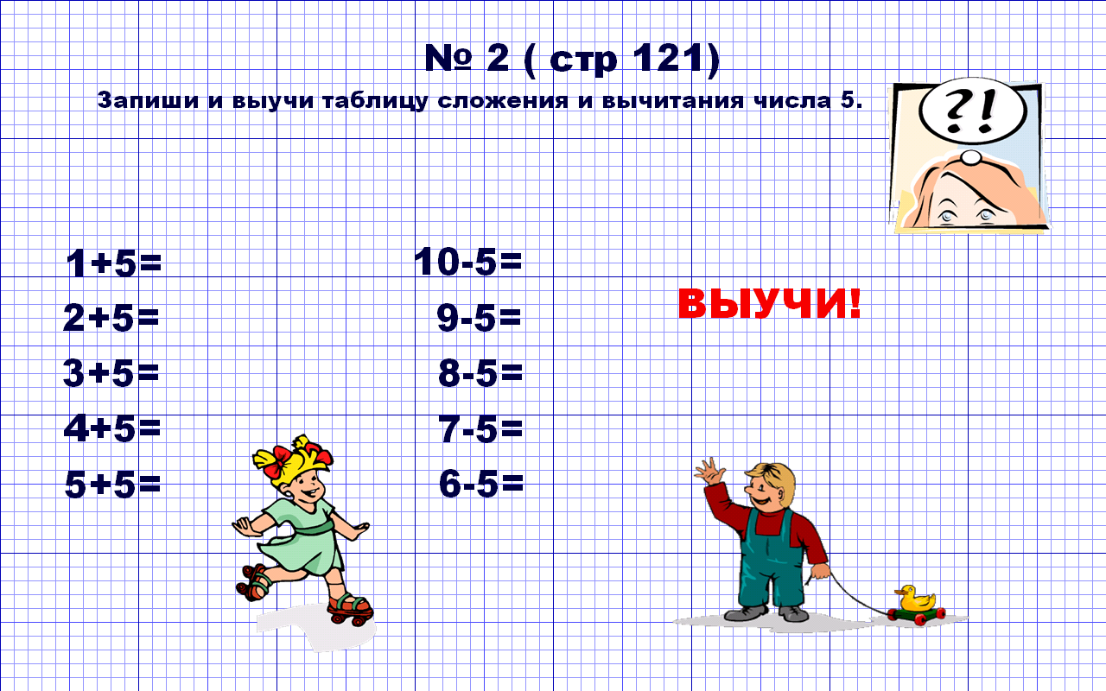

**В) Решение задачи №3 стр 122**

Текст задачи записан на интерактивной доске. **(слайд №6)**

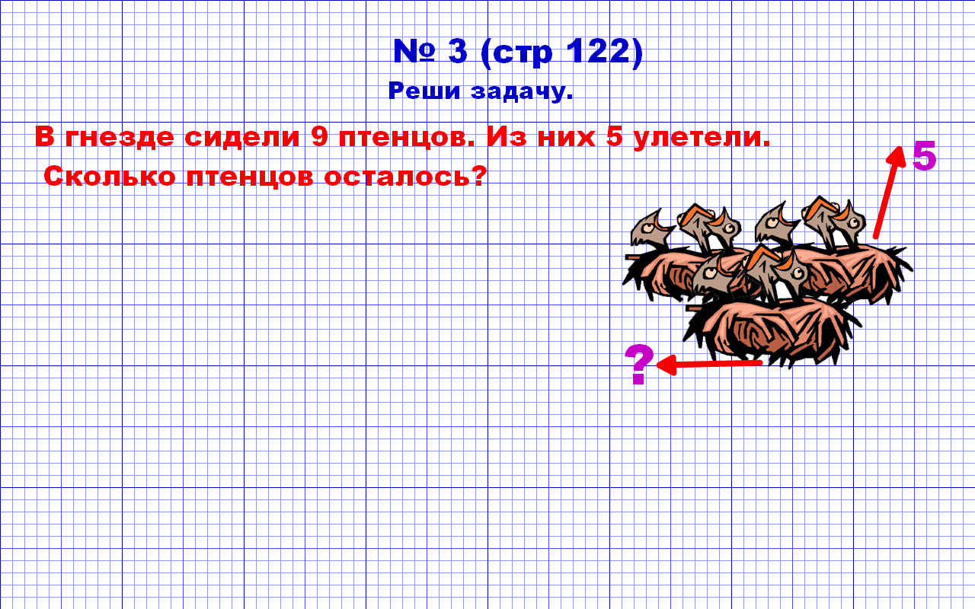

Разбирается (подробно) текст задачи. Найти «ключевые» слова для составления краткой записи задачи. На интерактивной доске учитель при помощи подсказки учеников составляет краткую запись задачи – повторяется термин **«Условие задачи»**

***Сидели – 9п.***

***Улетали -5п.***

***Осталось -?***

Вызывается к доске ученик, который интерактивной ручкой на доске записывает

**«Решение задачи»** и  **«Ответ задачи».**

(учащиеся работают в прописи№3 стр 14)

***9-5=4(п.)***

***Ответ: осталось 4 птенца.***

1. **Физминутка.**

**(слайд №7)**

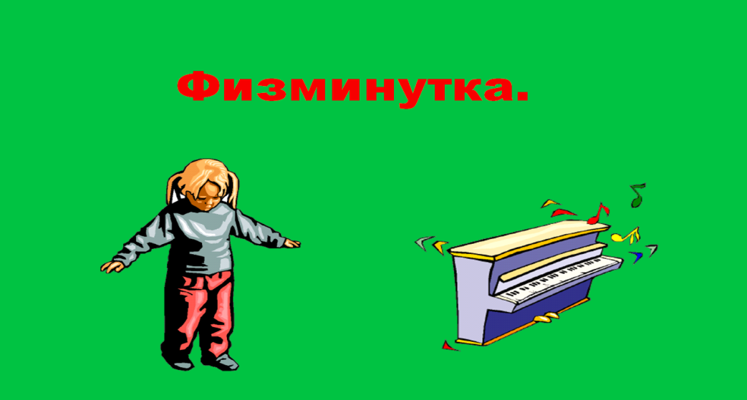

1. **Работа по учебнику.**

**А) Самостоятельная работа по группам. Решение примеров №4 стр 122 в прописи стр 14.**

**(слайд №8)**

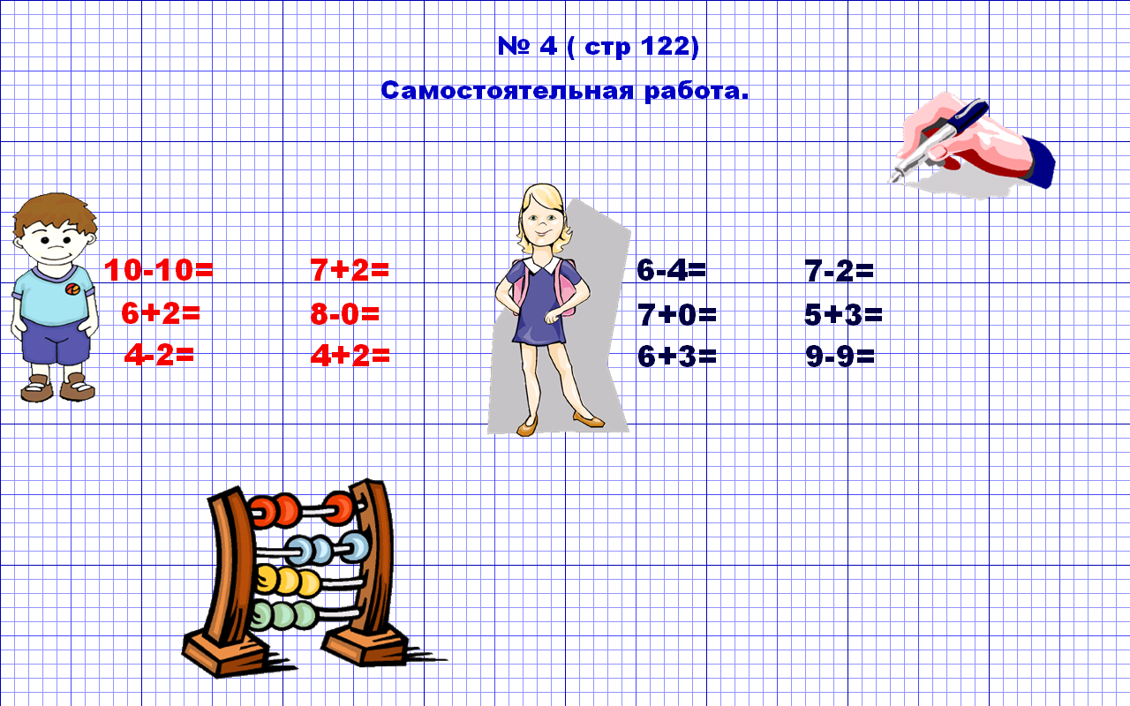

**Б) Развитие умственных навыков. Какая строка лишняя? Стр 122 №5**

Найти и ответить, какая строка с бабочками лишняя и почему.

**(слайд №9)**

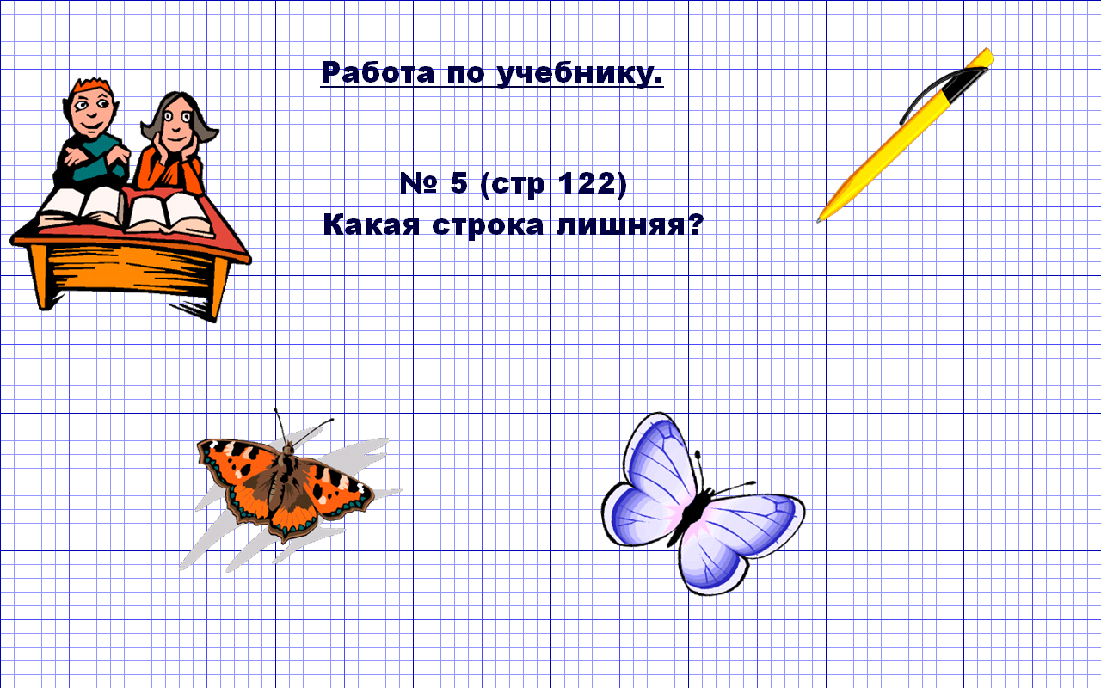

Устное составление примеров:

1+6=7

**3+4=7 – эта строка лишняя, так как повторилась 2 раза.**

2+5=7

3+4=7

4+3=7

5+2=7

6+1=7

1. **Зрительный глазомер Логическое задание по учебнику стр 123 №6.**

**(слайд № 10)**

**Задание:** найди две одинаковые пуговицы. (ответ – *последняя* пуговица в первом ряду и *первая* пуговица во втором ряду)

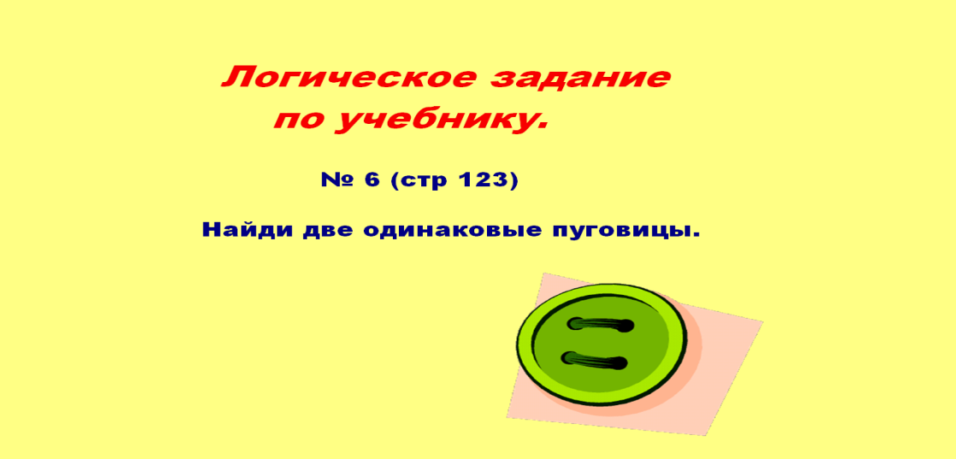

1. **Домашнее задание:** выучить таблицу сложения и вычитания числа 5, которую мы составили и записали в пропись №3 на стр 14.

**(слайд № 11)**

.

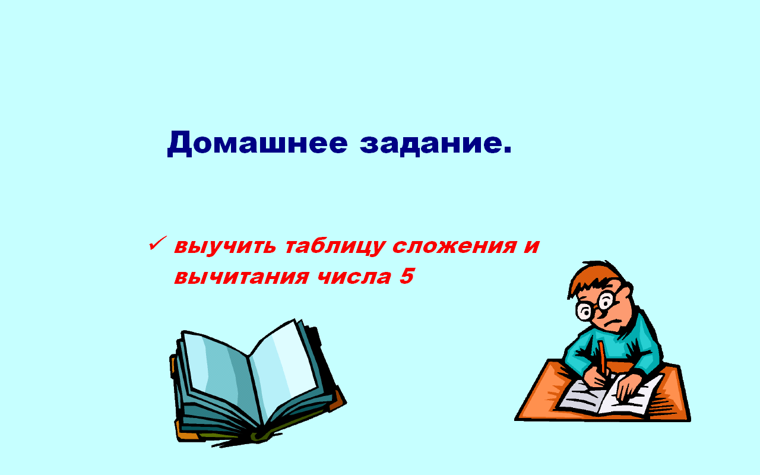

1. **Итоги урока.**

**(слайд № 12)**

